Các phương pháp giáo dục hiệu quả

I. Phương pháp giáo dục Montessori
Montessori là phương pháp giáo dục cho trẻ dựa trên nghiên cứu và kinh nghiệm của bác sĩ, nhà giáo dục người Ý Maria Montessori. Đây là phương pháp được xây dựng theo phương châm “coi trọng sự phát triển tự nhiên của trẻ, học để dạy trẻ tốt hơn”. Phương pháp giáo dục này hoàn toàn khác so với các phương pháp giáo dục trước đây.
Montessori dựa trên nguyên lý là cho trẻ chủ động chọn khu vực học và theo đuổi hứng thú của mình đến khi trẻ muốn đổi qua hoạt động khác. Phương pháp này người lớn không cần can thiệp quá nhiều. Trẻ sẽ tiếp nhận các ý kiến bằng bản năng, đón nhận những kiến thức mới một cách tự nhiên, dễ dàng, từ đó trẻ sẽ nắm bắt được thông tin một cách có ý thức.
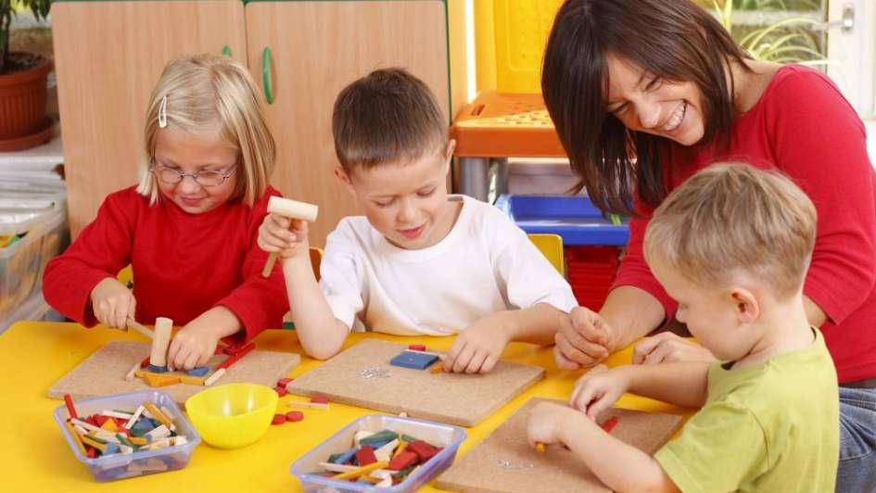
Phương pháp Montessori dựa trên nguyên lý trẻ chủ động chọn khu vực học

II. Phương pháp giáo dục Glenn Doman
Đây là phương pháp do giáo sư Glenn Doman phát minh, ông chính là “cha đẻ” của các phương pháp giáo dục con nhỏ và cũng là người đặt nền móng cho việc giáo dục tại nhà. Glenn Doman là phương pháp mà bố mẹ chính là người thầy dìu dắt và đi theo các con trong suốt quá trình học.
Áp dụng phương pháp giáo dục sớm sẽ giúp trẻ phát triển toàn diện cả về thể chất, trí tuệ lẫn năng lực, nhằm vượt qua nghịch cảnh thông qua những bài học về vận động, ngôn ngữ, lượng số và cả thế giới xung quanh.
Nguyên tắc đầu tiên và quan trọng nhất của phương pháp Glenn Doman chính là “bố mẹ là người thầy đầu tiên và tốt nhất cho trẻ”. Do đó, để phương pháp này thành công cần có sự đồng hành của bố mẹ cũng như thầy cô. Ngoài ra, còn có các nguyên tắc quan trọng khác như: bắt đầu càng sớm càng tốt, khơi gợi sự đam mê của trẻ, biến khó thành dễ và cuộc sống là một trường học…

III. Phương pháp giáo dục Reggio Emilia
Phương pháp giáo dục Reggio Emilia có nguồn gốc từ nước Ý. Phương pháp này được xây dựng và bắt nguồn từ niềm tin rằng mỗi đứa trẻ đều chứa đựng một tiềm năng lớn và tiềm năng này sẽ được phát triển nhờ trí tò mò của trẻ.
Việc học của trẻ sẽ chuyển thành một tổ hợp thống nhất giữa cha mẹ - con – giáo viên, trong đó, cha mẹ vẫn đóng vai trò vô cùng quan trọng đến sự phát triển học tập của con.
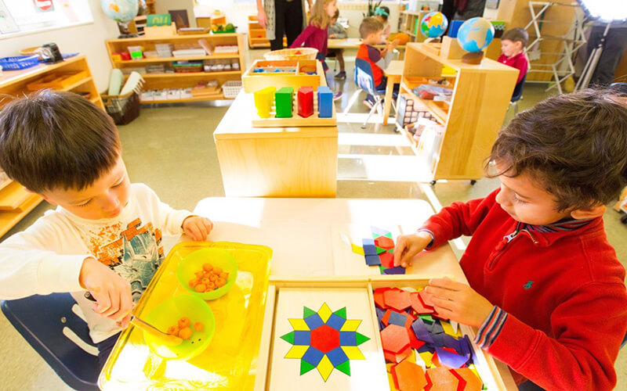
Phương pháp Reggio Emilia sẽ giúp trẻ tự tìm ra lời giải thích cho các câu hỏi của mình
Phương pháp giáo dục sớm này sẽ giúp trẻ tự tìm ra lời giải thích cho các câu hỏi của mình bằng cách quan sát, tìm hiểu thế giới xung quanh. Trong khi đó, cha mẹ hoặc thầy cô chỉ là người hướng dẫn và tạo cơ hội cho trẻ tìm hiểu để phát triển. Đây là cách giáo dục nhân văn, gần gũi, qua đó nhấn mạnh đến tầm quan trọng của giáo dục cộng đồng và sự tìm hiểu khám phá.

IV. Phương pháp giáo dục STEAM
STEAM là một chữ viết tắt được tạo thành bởi hai thuật ngữ STEM và ART. Trong đó, STEAM là viết tắt của Science – khoa học, Technology – công nghệ, Engineering – kỹ thuật và Mathematics – toán học. Ban đầu, STEAM là ý tưởng sáng tạo của Trường Thiết Kế Rhode Island (Mỹ), sau này mới được sử dụng bởi nhiều nhà giáo dục và lan rộng ra cả Hoa Kỳ.
Phương pháp này tiếp cận giáo dục kiểu mới, trong đó khoa học, công nghệ, kỹ thuật, nghệ thuật và toán học cùng được sử dụng để giảng dạy và hướng dẫn cho học sinh. STEAM là một phương pháp chuyển đổi từ cách giáo dục truyền thống, dựa vào tiêu chuẩn điểm số để đánh giá, sang một phương thức giáo dục hiện đại và lý tưởng. Trong đó, quá trình học tập và kết quả cùng được xem trọng như nhau.
Như vậy, UNICA đã giúp bạn giải đáp những thắc mắc về giáo dục sớm cho trẻ là gì? cũng như những phương pháp giáo dục sớm hiệu quả cho trẻ. Hy vọng rằng, qua bài viết này, các bậc phụ huynh sẽ có thêm những thông tin quý báu trong hành trang chăm sóc và nuôi dạy con yêu phát triển toàn diện.

